zhejiang-yige

智能软件综合研究

实训报告



学期 2023-2024-1

班级 计算机科学与技术21留学生（1）

姓名 LOW REN HONG

学号 2021529620004

教师 马明泽、吴婷婷

|  |  |  |
| --- | --- | --- |
| 学号： 2021529620004 |  | 姓名： LOW REN HONG |

目录

1. 实验目的和要求 1

2. 实验内容 1

CIFAR-10图像分类问题 1

3. 实验任务 1

1. 数据加载及预处理。 1

2. 模型构建、训练、评估 1

4. 实验过程和结果分析 2

1. 数据加载及预处理。 2

2. 模型构建、训练、评估 3

计算和返回每个类别的ROC 3

使用TensorBoard可视化 5

使用ROC 7

5. 实验总结 8

5.1 总结 8

5.2 心得体会 8

1. **实验目的和要求**
2. 掌握数据预处理相关操作；
3. 掌握深度学习模型构建、训练、评估、优化等过程；
4. 掌握智能软件全周期开发、部署过程。
5. **实验内容**

## **CIFAR-10图像分类问题**

1. 问题描述

CIFAR-10数据集包含10个类别32×32的真实物体RGB图像，如飞机、汽车、鸟、猫、鹿、狗、蛙、马、船和卡车。每个类别有6000个图像，数据集中一共有50000 张训练图片和10000 张测试图片。通过数据预处理、模型构建、模型训练、模型评估、超参优化等步骤，完成CIFAR-10的预测任务和模型优化分析任务。

1. 数据集

<http://www.cs.toronto.edu/~kriz/cifar.html>

1. **实验任务**

12周任务要求按以下步骤完成CIFAR-10分类问题（问题2）。

1. **数据加载及预处理。**
2. **模型构建、训练、评估**

* 实现以下网络结构。

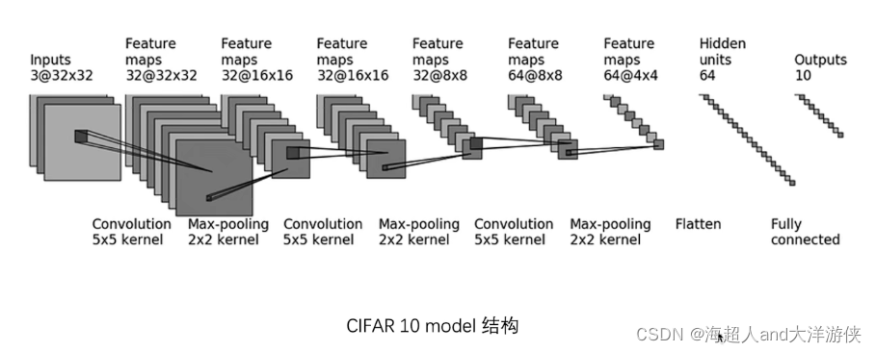

* 模型可视化。利用TensorBoard生成该卷积网络的图像。
* 模型训练。
* 模型评估。除了准确度分析外，利用ROC曲线对模型性能进行评估。

1. **实验过程和结果分析**
2. **数据加载及预处理。**

导入所需的库

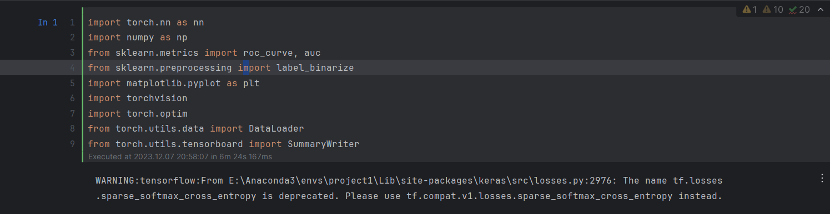

下载以及加载数据集

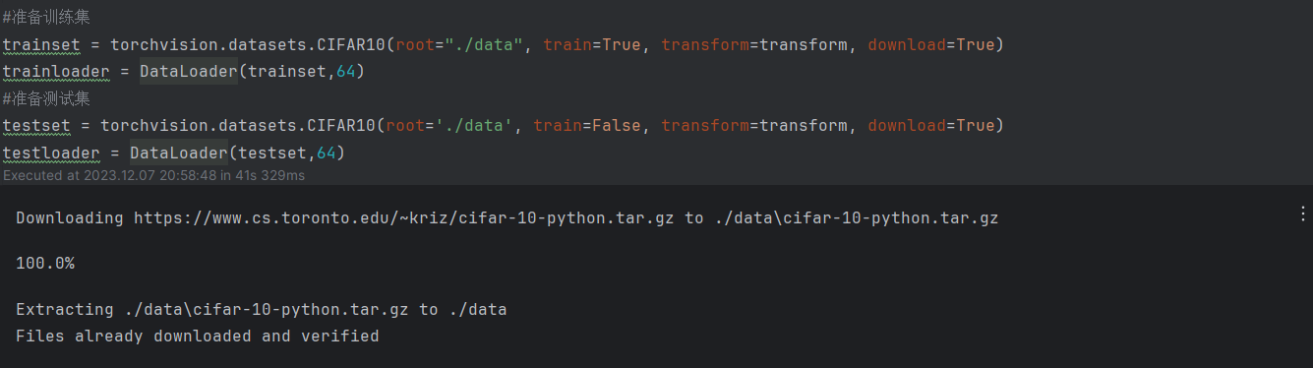

对数据数据进行预处理

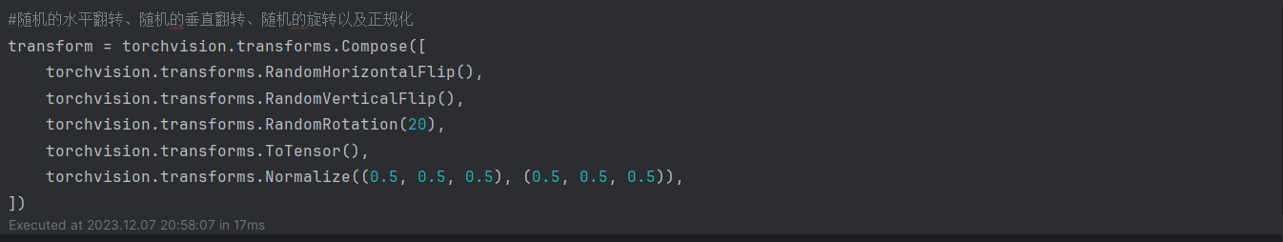

1. **模型构建、训练、评估**

构建模型

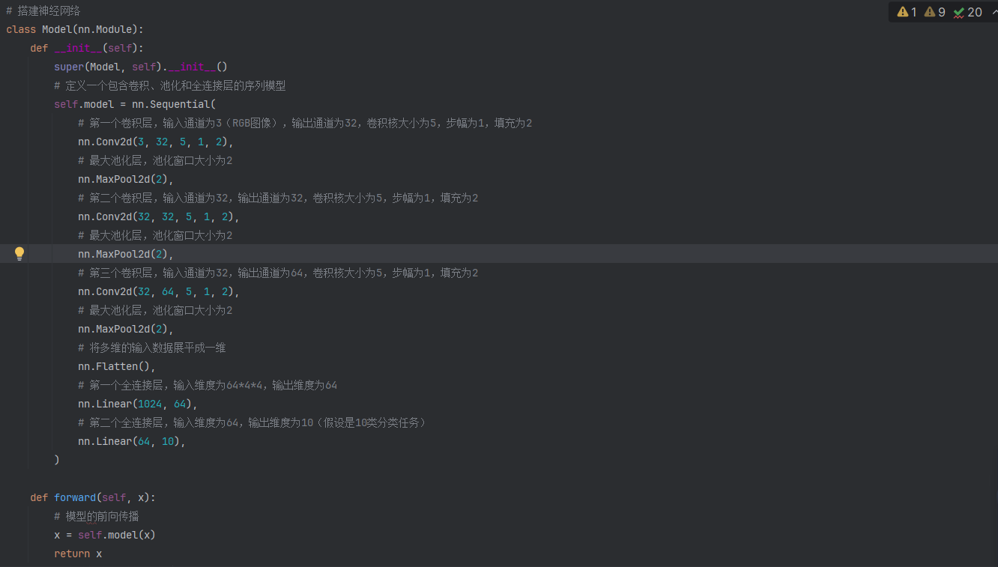

计算和返回每个类别的ROC

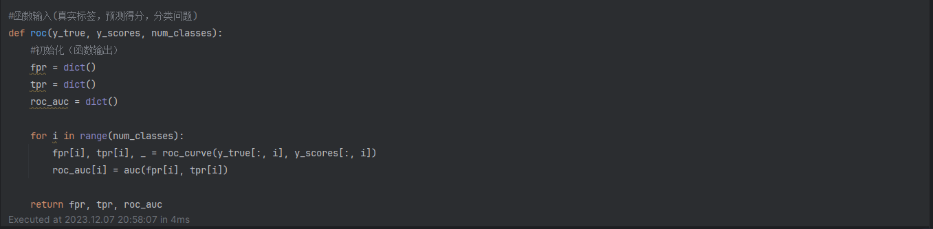

绘制每个类别的ROC曲线

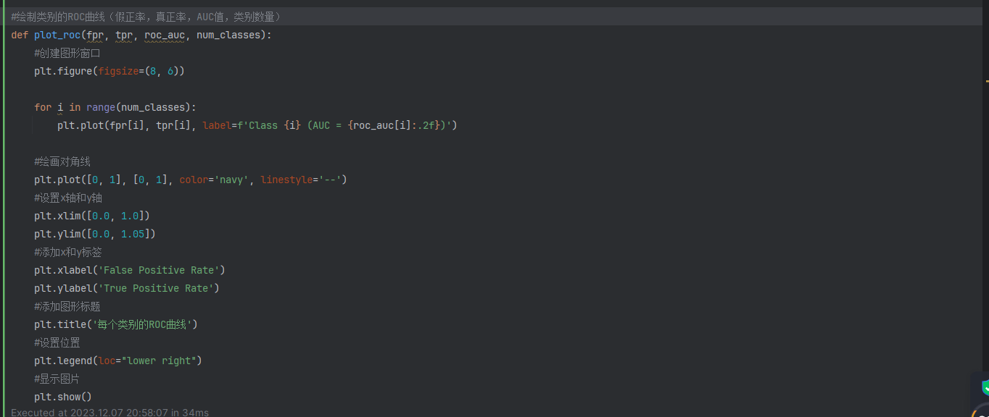

模型的准确率

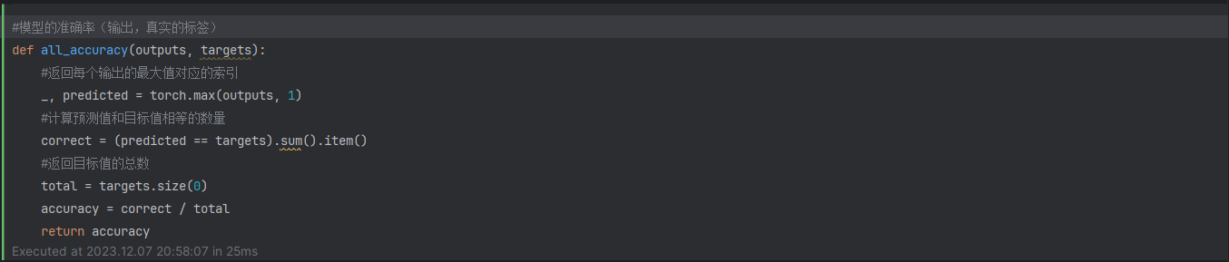

初始化

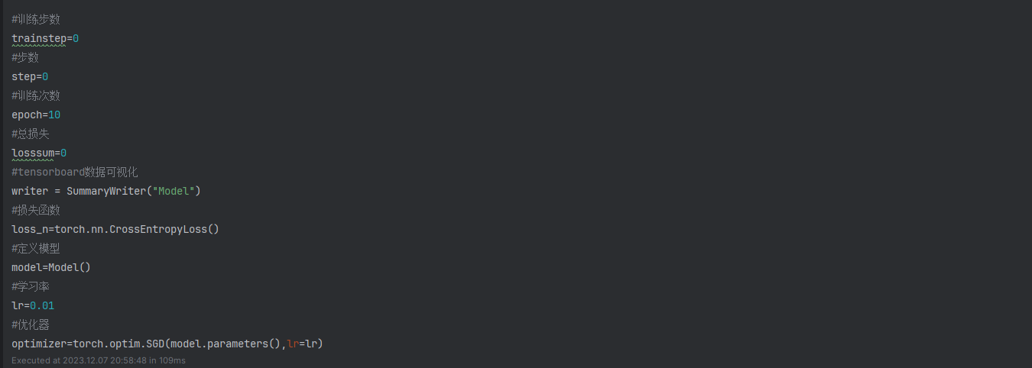

模型训练

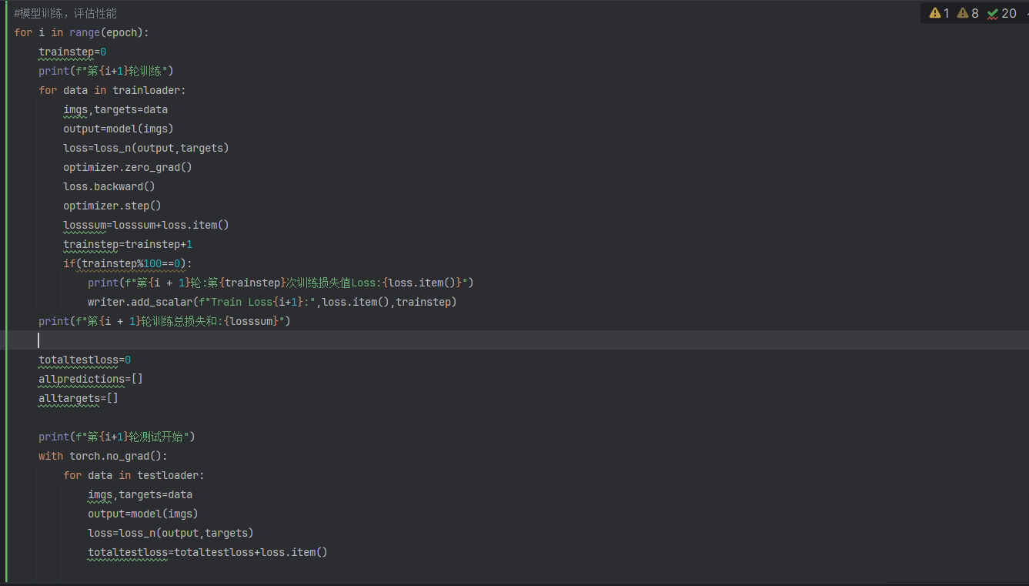

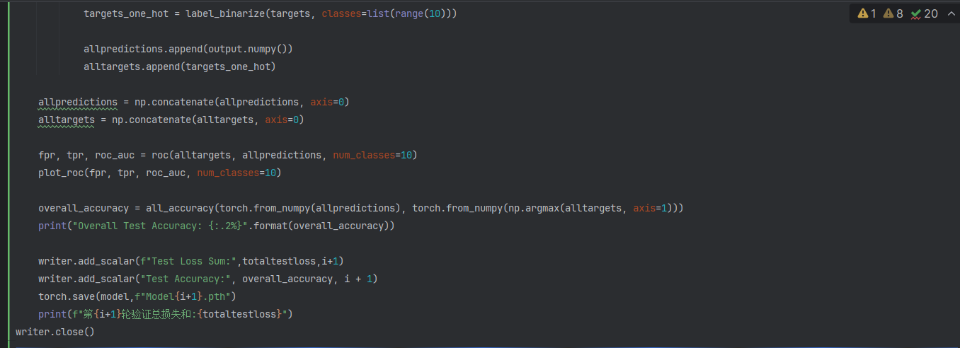

**使用TensorBoard可视化**

在Pycharm的terminal里使用tensorboard --logdir="Model"



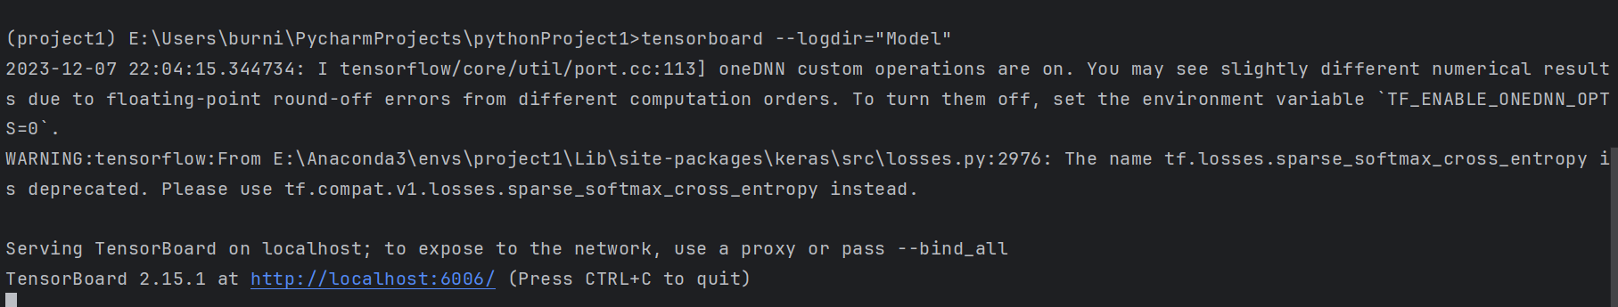

模型的准确率

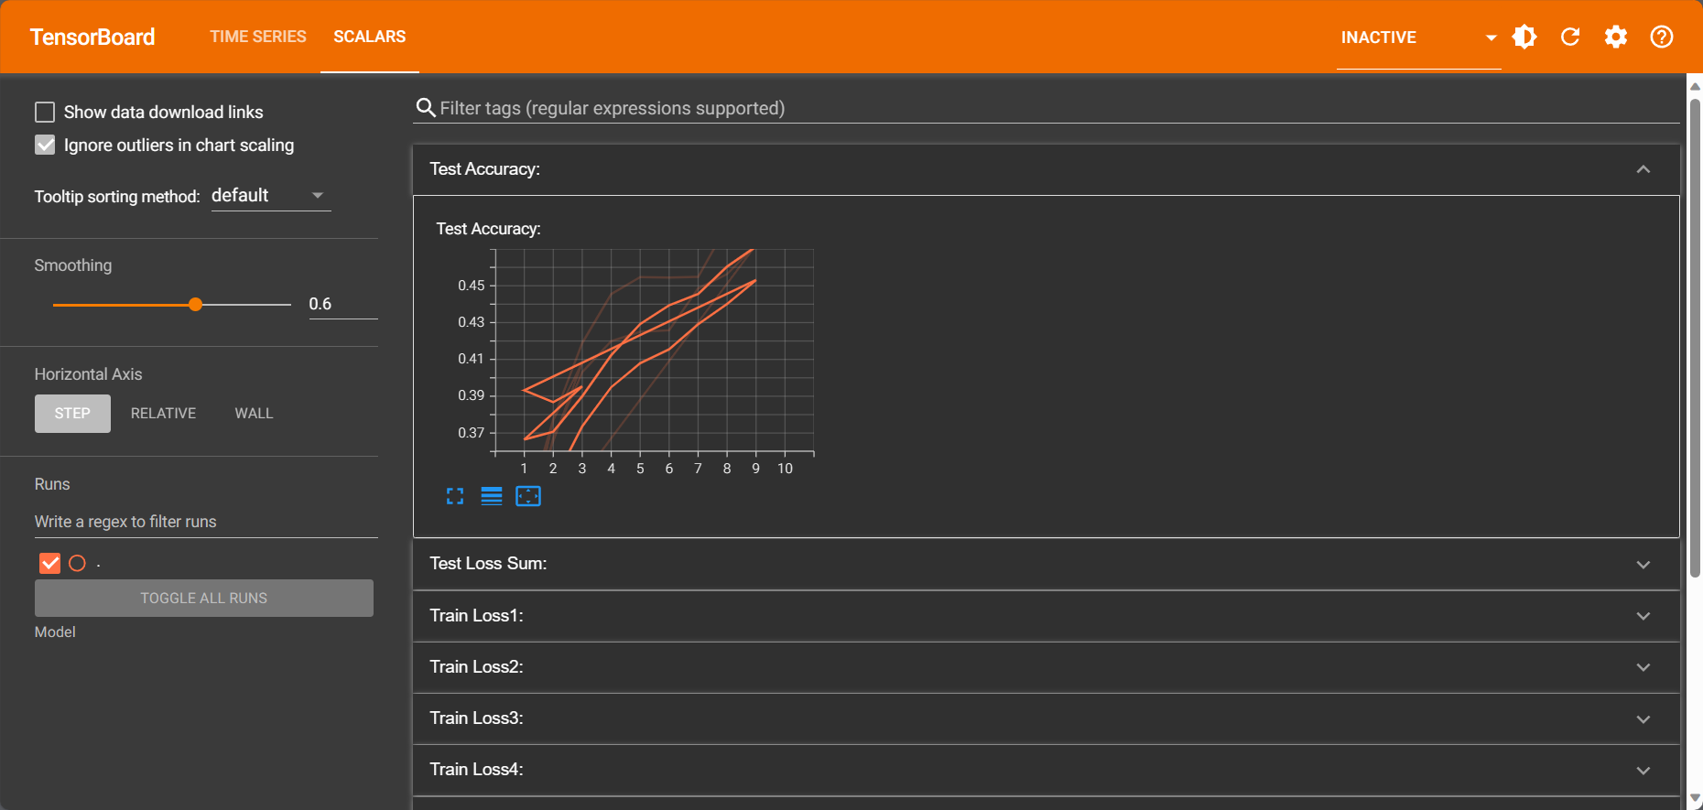

总损失和

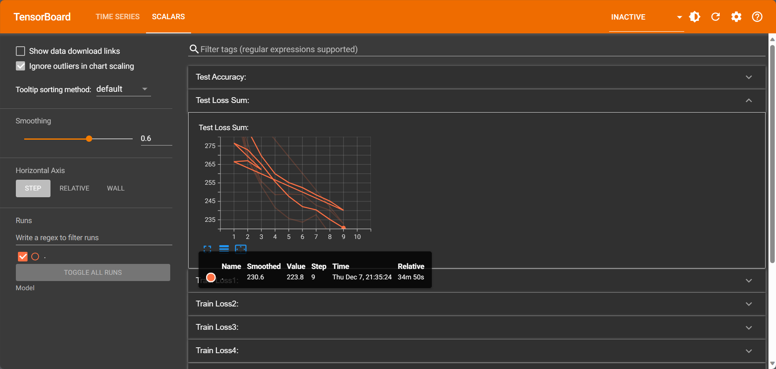

第一次训练

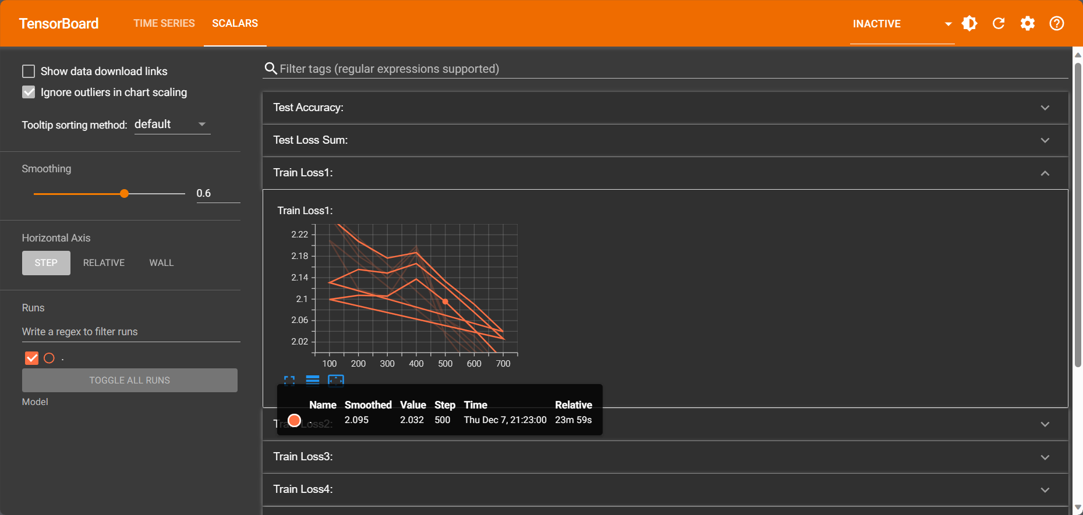

第十次训练

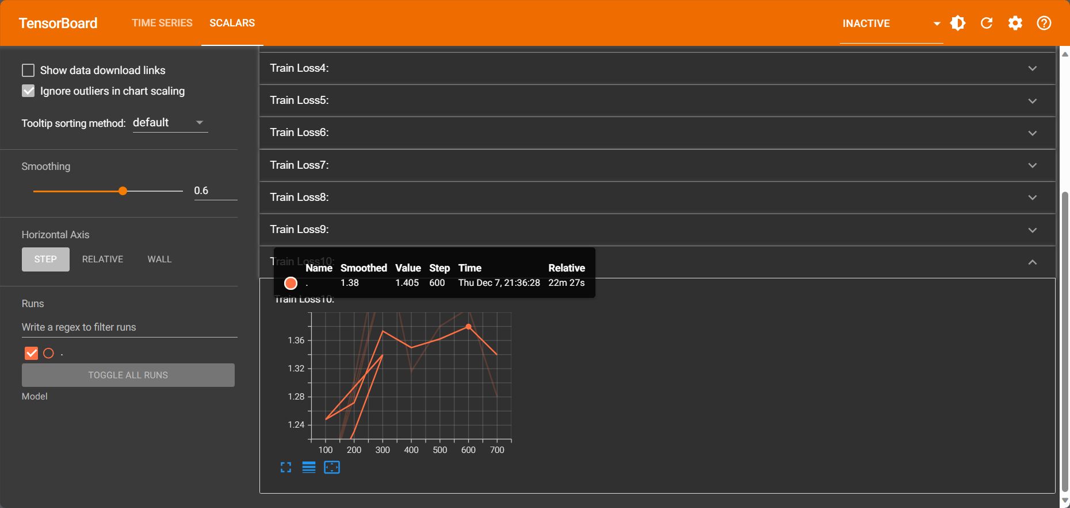

**使用ROC**

第一次

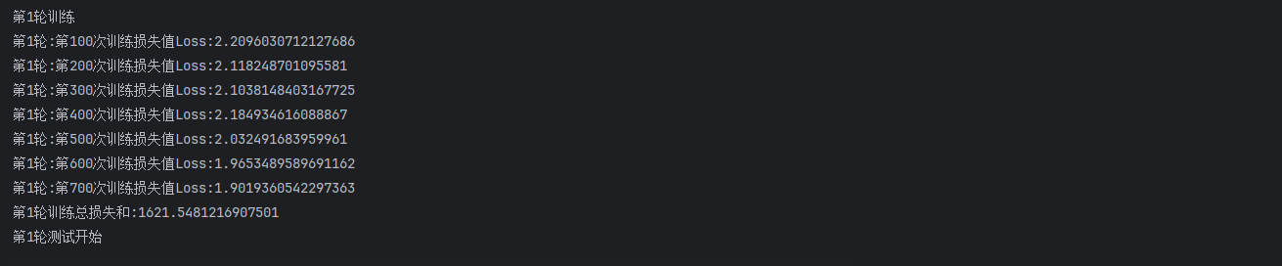

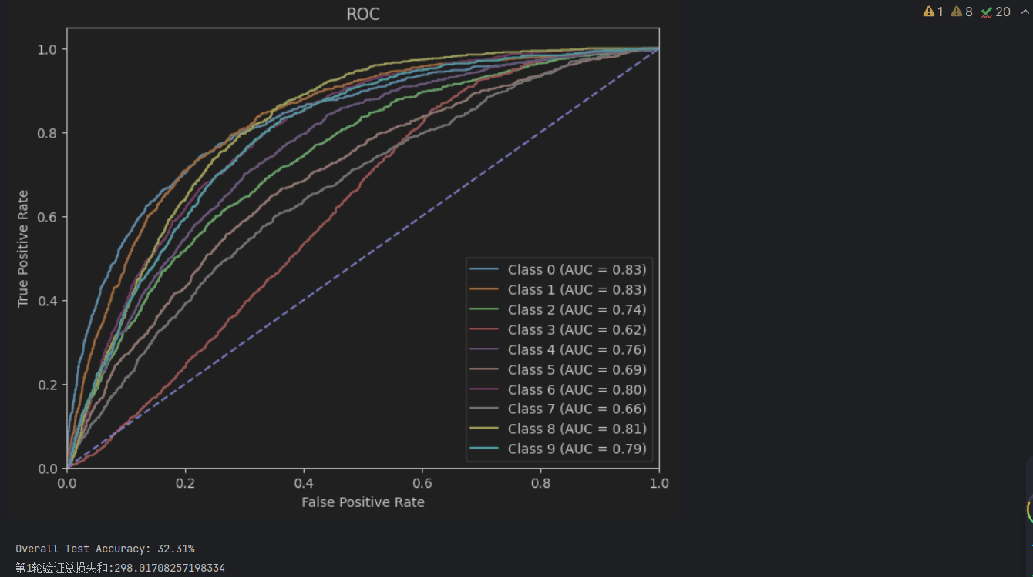

第十次

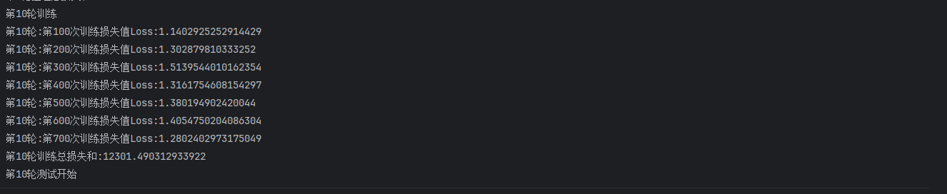

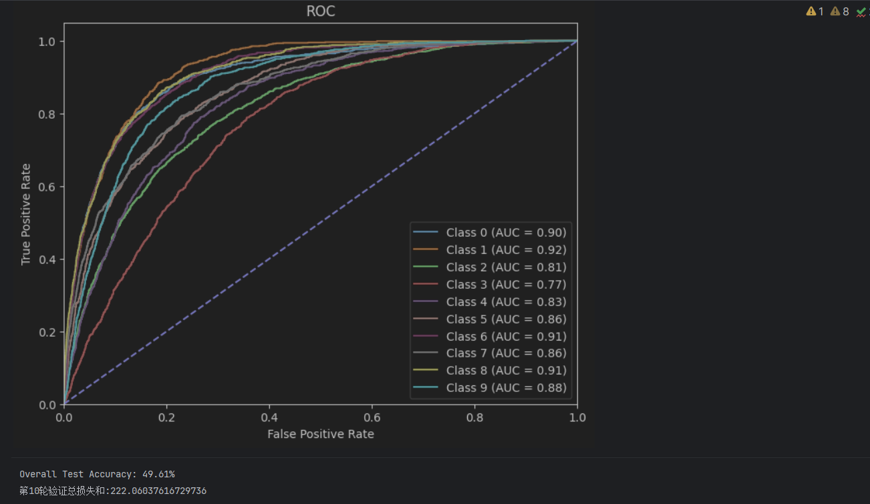

1. **实验总结**
   1. **总结**

在本次实训中，完成了CIFAR-10图像分类问题的全流程，包括数据加载与预处理、模型构建、训练、评估以及使用TensorBoard进行可视化。通过深度学习技术，成功地对包含10个类别的真实物体图像进行分类，并得到了模型在测试集上的准确率以及每个类别的ROC曲线。实验中，充分利用了TensorFlow等深度学习框架提供的工具和库，对数据进行了必要的预处理，构建了适用于图像分类的卷积神经网络模型，并通过多次训练不断优化模型参数。通过TensorBoard的可视化，深入了解了模型的训练过程，包括准确率、总损失等指标的变化趋势。

* 1. **心得体会**

在实验中，我深刻认识到良好的数据预处理对于模型性能的影响。通过数据增强等手段，我们能够更好地训练模型，提高其泛化能力。构建卷积神经网络是关键一步。通过调整网络结构、优化器、学习率等超参数，我逐渐理解了它们对模型性能的影响。在实验过程中，不断地调整这些参数，观察模型的训练效果。使用TensorBoard进行模型训练过程的可视化是一个非常有益的实践。通过观察准确率、损失函数的变化。除了简单的准确率评估外，ROC曲线为我们提供了对模型性能更全面的了解。